Ehekirchen-Hollenbach, April 2010

bauma 2010, Freigelände F9, Stand N926/4

Automatisiertes Kippen mit „Tippmatik“
Hydraulisches Bordwandsystem für Kippfahrzeuge von Reisch

Das seitliche Abkippen auf Baustellen ist für Kippfahrzeuge oftmals ein schwieriges Unterfangen. Oftmals erreicht das Schüttgut nicht den Bereich wo es benötigt wird, da mit dem Transportfahrzeug nicht nah genug herangefahren werden kann. Ein Klassiker ist das Befüllen von Gehwegtrassen, wo der Bordstein eine Barriere für den Kipper darstellt. Durch das hydraulisch abklappbare Bordwandsystem „Tippmatik“ von Reisch kann die Kippkante verlängert werden, und das Schüttgut seitlich versetzt zum Fahrzeug abgeladen werden. Der Vorteil: Das Schüttgut ist dort wo es benötigt wird, und der Kipper schüttet sich nicht mehr selbst das Ladegut zwischen die Räder.

Bei dem Tippmatik–System von Reisch wird die seitliche Bordwand durch Hydraulikzylinder bewegt. Diese liegen geschützt unter der Kippbrücke und wirken über einen speziellen Hebelmechanismus auf die Bordwand. Diese wird beim Öffnen nach unten abgeklappt, kann aber in jeder gewünschten Position angehalten werden. Damit wird die Tippmatik zu einer Dosiereinrichtung, die besonders hilfreich ist, wenn das Schüttgut nicht vollständig an einem Punkt abgeladen werden soll, sondern portioniert über eine größere Fläche verteilt werden muss.

Die Tippmatik von Reisch ist so konstruiert, dass sie beim Öffnen über den Hebelmechanismus immer am Brückenboden gehalten wird und somit kein Spalt zwischen Kippbrücke und Bordwand entsteht. Dies stellt sicher, dass kein Schüttgut unkontrolliert dazwischen auslaufen kann. Der Vorteil der Tippmatik besteht auch darin, dass die seitliche Bordwand ohne Anheben der Kippbrücke geöffnet werden kann. Der große Öffnungswinkel der Kippmechanik von bis zu 180 Grad bietet eine hohe Einsatzflexibilität für die Anforderungen, die durch unterschiedliche Baustellensituationen an die Kippfahrzeuge gestellt werden.

Für den Fahrer ist die Tippmatik von Reisch eine ebenso hilfreiche wie komfortable Ausstattung. Vom Fahrerhaus kann er die Bordwand vollautomatisch betätigen und auf einfache Weise die beiden Funktionen Kippen und Fahren synchronisieren. Das ist nicht nur eine deutliche Arbeitserleichterung, die Tippmatik sorgt dadurch auch für mehr Sicherheit und Zeitersparnis. In geschlossenem Zustand wird die Tippmatik zusätzlich über Bordwandverschlüsse gesichert, die die Bordwand während des Transportes mit der Kippbrücke mechanisch fixieren. Die Tippmatik von Reisch gibt es für alle Kippfahrzeuge, die seitlich gekippt werden können und mit abklappbaren Bordwänden ausgestattet sind.

Anlage Bildmaterial:
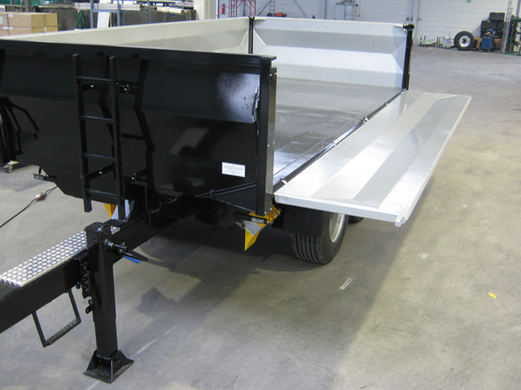
Werkbild Reisch
Die hydraulische Bordwand „Tippmatik“ von Reisch für automatisiertes, seitliches Kippen.

Bildmaterial zu der beigefügten Presseinformation steht unter www.press-n-relations.de im Anhang des dort veröffentlichten Textes zum Download bereit.

Weitere Informationen:
Martin Reisch GmbH
Reischstrasse 14
86676 Ehekirchen – Hollenbach
Deutschland
Tel. +49 (0) 8435 / 150
Fax +49 (0) 8435 / 1518
reisch-fahrzeugbau@t-online.de
www.reisch-fahrzeugbau.de

Pressearbeit:
Yource GmbH
Lothar Riesenegger
Magirusstraße 33
89077 Ulm
Deutschland
Tel. +49 (0)731 / 96 287 82
Mobil +49 (0)171 / 873 0916
lothar.riesenegger@yource.de
www.yource.de

